UDC
中华人民共和国国家标准 GB
P GB 50909—20××

城市轨道交通结构抗震设计规范

Code for Seismic Design of Urban Rail Transit Structures

局部修订条文征求意见稿

202X—XX—XX 发布 202X—XX—XX 实施

中华人民共和国住房和城乡建设部
联合发布
中华人民共和国国家质量监督检验检疫总局

局部修订说明
本次局部修订是根据住房和城乡建设部《关于印发2022年工程建设规范标准编制及相关工作计划的通知》（建标函[2022] 21号）的要求，由同济大学会同有关单位对《城市轨道交通结构抗震设计规范》GB50909—2014进行局部修订。
本次修订的主要内容包括：强条的修订，与现行强制性工程建设规范、现行国家标准的协调，术语和符号的协调，抗震分析方法的调整，预制拼装结构的相关规定，场地液化判别，梁端支承长度，行车安全验算，隧道与地下车站结构验算和抗震构造措施，高架区间结构抗震构造细节，高架车站抗震性能验算等。
此次局部修订共92条，分别为第1.0.3、1.0.4、2.1.2、2.1.3、2.1.4、3.1.2、3.1.3、3.1.4、3.2.4、3.3.1、3.4.1、3.4.2、3.5.1、4.1.1、4.1.2、4.2.1、4.2.2、4.2.3、4.2.6、4.2.7、4.3.1、4.4.1、4.4.2、4.4.4、4.4.5、4.4.9、4.4.11、4.4.12、5.1.4、5.2.1、5.2.2、5.2.4、5.3.1、5.4.1、6.1.4、6.2.6、6.7.1、6.8.3、7.4.3、7.5.1、7.5.2、7.6.1、7.6.2、7.7.1、7.7.2、7.7.3、8.1.4、8.3.3、8.4.1、8.4.2、8.4.10、8.4.11、8.5.1、8.5.2、9.1.1、9.1.2、9.3.1、9.3.3、9.3.4、9.3.5、9.3.6、9.3.7、9.3.8、9.3.9、9.4.1、9.4.2、9.4.3、9.4.4、9.4.4、9.4.5、10.1.2、10.1.7、10.3.2、10.4.1、10.5.1、10.5.2、10.5.3、10.5.3A、10.5.4、10.5.5、10.5.6、10.5.8、10.5.10、A0.1、A0.2、A0.3、A0.4、B2.3、E0.2、G3.2条，第2.2节，本规范用词说明。其中新增5条，删除9条。
本规范中下划线表示修改的内容，方框部分为删除内容。
本规范由住房和城乡建设部负责管理，由同济大学负责具体技术内容的解释。执行过程中如有意见或建议，请寄送至同济大学（地址：上海市四平路1239号同济大学桥梁系807室，邮编：200092）。
本次局部修订的主编单位、参编单位、主要起草人和主要审查人：
主编单位：
参编单位：
主要起草人：
主要审查人：

《城市轨道交通结构抗震设计规范》GB50909-2014
局部修订对照表
（方框部分为删除内容，下划线部分为增加或修改内容）
现行《规范》条文 | 修订征求意见稿
1 总则 | 1 总则
1.0.3 抗震设防地区的城市轨道交通结构必须进行抗震设计。 | 1.0.3 抗震设防地区的城市轨道交通结构必须应进行抗震设计。
1.0.4 抗震设防采用的地震动参数应按现行国家标准《中国地震动参数区划图》GB18306执行；已进行工程场地地震安全性评价的，应按审批结果取值。 | 1.0.4 抗震设防采用的地震动参数应按不低于现行国家标准《中国地震动参数区划图》GB18306执行的规定；已进行工程场地地震安全性评价的，应按不低于审批结果取值。
2 术语和符号  2.1 术 语 | 2 术语和符号  2.1 术 语
2.1.2 E1地震作用 low-level earthquake  重现周期为100年的地震动。 | 2.1.2 E1地震作用 low-level earthquake action  重现周期为100年的地震动作用。
2.1.3 E2地震作用 design earthquake  重现周期为475年的地震动。 | 2.1.3 E2地震作用 design earthquake action  重现周期为475年的地震动作用。
2.1.4 E3地震作用 high-level earthquake  重现周期为2475年的地震动。 | 2.1.4 E3地震作用 high-level earthquake action  重现周期为2475年的地震动作用。
2.2 符 号 | 2.2 符 号
 | d_{bl}——纵筋直径；
 | f_{tk}——箍筋屈服强度；
 | f_{yk}——纵筋屈服强度；
 | F_{a}——场地地震动峰值加速度调整系数；
 | F_{u}——场地地震动峰值位移调整系数。
 | H_{e}——一联上部结构桥墩的平均高度；
I_{lE}——液化指数； | I_{lE}——液化势指数；
 | L_{k}——一联上部结构的最大单孔跨径；
 | R_{T}——温度作用下支座的水平力。
 | ——温度作用下支座产生的水平位移；
Γ_{u}——场地地震动峰值位移调整系数。 | Γ_{u}——场地地震动峰值位移调整系数。
3 基本要求  3.1 抗震设防要求 | 3 基本要求  3.1 抗震设防要求
3.1.2 抗震设防类别的划分应符合下列规定：  3 特殊设防类：在城市轨道交通网络中占据关键地位、承担交通量大的大跨度桥梁和车站的主体结构。 | 3.1.2 抗震设防类别的划分应符合下列规定：  3 特殊设防类：大跨度桥梁、在城市轨道交通网络中占据关键地位、承担交通量大的大跨度桥梁和且客流量大的车站的主体结构。

现行《规范》条文 | 修订征求意见稿
3.1.3 抗震设防地震动峰值加速度与抗震设防地震动分档和抗震设防烈度之间对应关系应符合表3.1.3的规定。  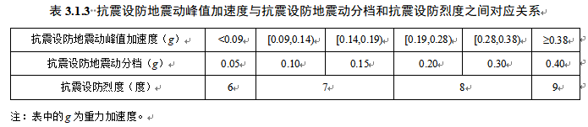 | 3.1.3 抗震设防地震烈度动峰值加速度与抗震设防地震动峰值加速度分档和抗震设防烈度之间对应关系应符合表3.1.3的规定按现行国家标准《中国地震动参数区划图》GB 18306执行。  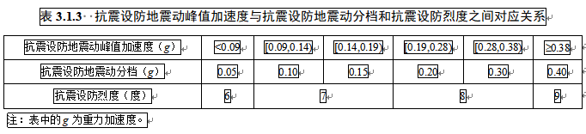
3.1.4 各抗震设防类别结构的抗震设防标准，应符合下列要求：  1 标准设防类：抗震措施应按本地区抗震设防烈度确定；地震作用应按现行国家标准《中国地震动参数区划图》GB18306规定的本地区抗震设防要求确定；  2 重点设防类：抗震措施应按本地区抗震设防烈度提高一度的要求确定；地震作用应按现行国家标准《中国地震动参数区划图》GB18306规定的本地区抗震设防要求确定；对进行过工程场地地震安全性评价的，应采用经国务院地震工作主管部门批准的建设工程的抗震设防要求确定，但不应低于本地区抗震设防要求确定的地震作用；  3 特殊设防类：抗震措施应按本地区抗震设防烈度提高一度的要求确定；地震作用应按国务院地震工作主管部门批准的建设工程的抗震设防要求且高于本地区抗震设防要求确定。 | 3.1.4 各抗震设防类别结构的抗震设防标准，应符合下列要求：  1 标准设防类：抗震措施应按本地区抗震设防烈度确定；地震作用应按现行国家标准《中国地震动参数区划图》GB18306规定的本地区抗震设防要求确定；  2 重点设防类：抗震措施应按本地区抗震设防烈度提高一度的要求确定，但抗震设防烈度为9度时应按比9度更高的要求确定；地震作用应按现行国家标准《中国地震动参数区划图》GB18306规定的本地区抗震设防要求确定；对进行过工程场地地震安全性评价的，应采用经国务院地震工作主管部门批准的建设工程的抗震设防要求确定，但不应低于本地区抗震设防要求确定的地震作用；  3 特殊设防类：抗震措施应按本地区抗震设防烈度提高一度的要求确定，但抗震设防烈度为9度时应按比9度更高的要求确定；地震作用应按国务院地震工作主管部门批准的建设工程的抗震设防要求且高于本地区抗震设防要求确定。
3.2 抗震性能要求 | 3.2 抗震性能要求
3.2.4 城市轨道交通结构的抗震性能要求不应低于表3.2.4的规定。  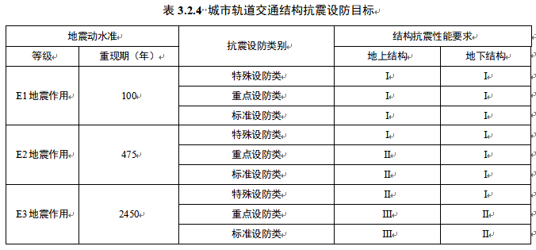 | 3.2.4 城市轨道交通结构的抗震性能要求不应低于表3.2.4的规定。  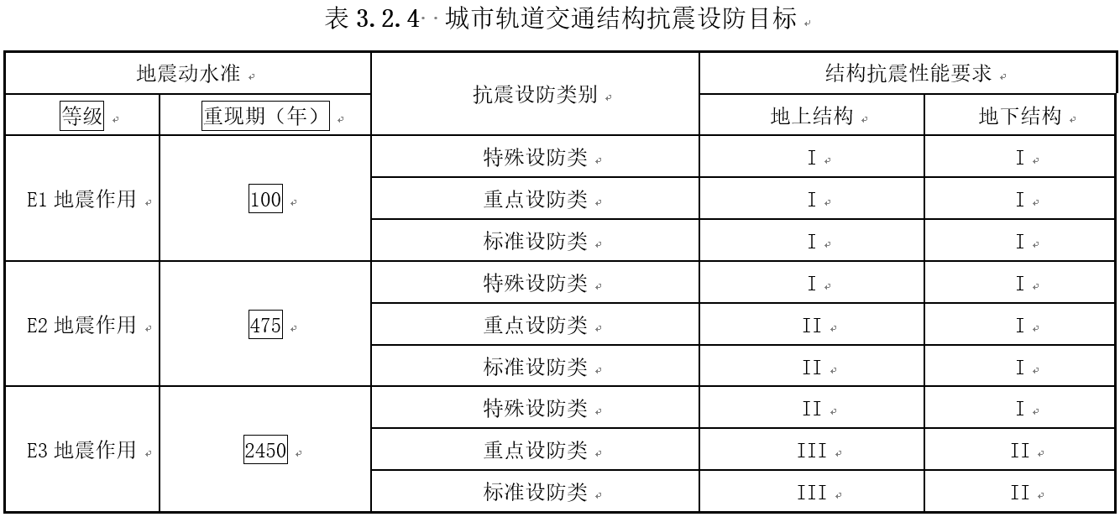
3.3 地震反应计算 | 3.3 地震反应计算
3.3.1 抗震设计中地震反应的计算方法宜按表3.3.1采用。  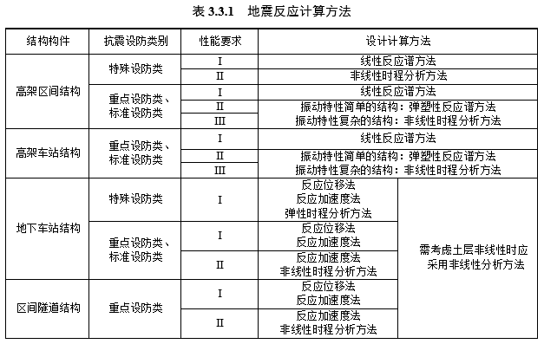 | 3.3.1 抗震设计中地震反应的计算方法宜按表3.3.1采用。  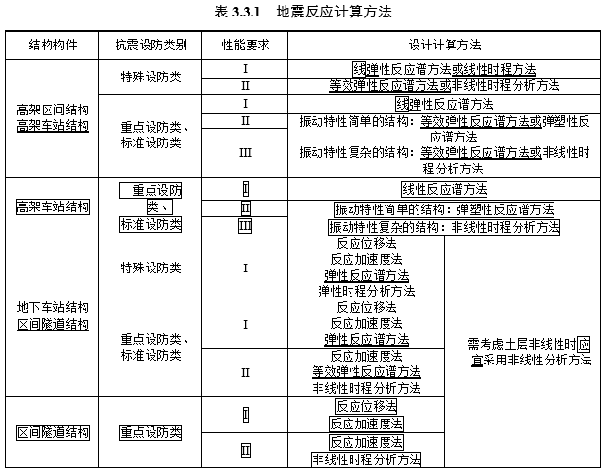

现行《规范》条文 | 修订征求意见稿
3.4 减震设计 | 3.4 减隔震设计
3.4.1 城市轨道交通结构可采用消能减震设计。 | 3.4.1 城市轨道交通结构可采用消能减隔震设计，减隔震装置应符合下列要求。：  1 采用减隔震设计的装置工作机理应明确、力学性能应稳定；  2 减隔震支座不宜出现上拔力；
3.4.2 对采用消能减震设计的轨道交通结构，其抗震设防性能目标不应低于本规范第3.2.4条的规定。 | 3.4.2 对采用消能减隔震设计的轨道交通结构，其抗震设防性能目标不应低于本规范第3.2.4条的规定。
3.5 地震反应观测 | 3.5 地震反应观测
3.5.1 对地震动峰值加速度分区0.20g及以上地区，在轨道交通结构系统中宜设置地震反应观测系统。 | 3.5.1 对地震动峰值加速度分区值0.20g及以上地区，在轨道交通结构系统中宜设置地震反应观测系统。
4 场地、地基与基础  4.1 一般规定 | 4 场地、地基与基础  4.1 一般规定
4.1.1 城市轨道交通结构的场地与地基应考虑下列宏观震害或地震反应：  1 强烈地震动造成场地、地基的失稳或失效，包括土层液化、震陷、地裂缝、滑坡等；  2 地表断裂错动，包括地表基岩断裂及构造性地裂造成的破坏； | 4.1.1 城市轨道交通结构的场地与地基应考虑下列宏观震害或地震反效应：  1 强烈地震动造成场地、地基的失稳或失效，包括土层液化、软土震陷、地裂缝、地震崩塌、落石与滑坡等；  2 地表断裂错动，包括地表基岩断裂及构造性地表破裂造成的破坏；
4.1.2 城市轨道交通结构的场地与地基的勘察和评价应至少包括下列内容：  1 确定场地土的类型和场地类别；  2 对可能产生滑坡、塌陷、崩塌和采空区等的岩土体，进行地震作用下的地基稳定性评价；  3 对判别为液化的土层，根据液化等级提出处理方案；当不进行抗液化处理时，应计入液化效应的影响对土层的设计参数进行修正；  4 划分场地抗震地段类别。 | 4.1.2 城市轨道交通结构的场地与地基的抗震勘察和评价应至少包括下列内容：按现行强制性工程建设规范《建筑与市政工程抗震通用规范》GB 55002执行。  1 确定场地土的类型和场地类别；  2 对可能产生滑坡、塌陷、崩塌和采空区等的岩土体，进行地震作用下的地基稳定性评价；  3 对判别为液化的土层，根据液化等级提出处理方案；当不进行抗液化处理时，应计入液化效应的影响对土层的设计参数进行修正；  4 划分场地抗震地段类别。

现行《规范》条文 | 修订征求意见稿
4.2 场地 | 4.2 场地
4.2.1 场地抗震地段类别应按表4.2.1划分。  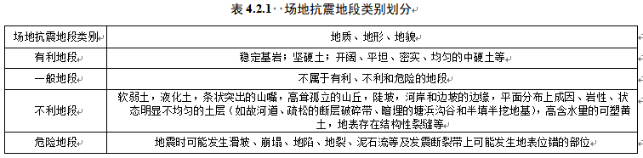 | 4.2.1 场地抗震地段类别应按表4.2.1划分现行强制性工程建设规范《建筑与市政工程抗震通用规范》GB 55002执行。  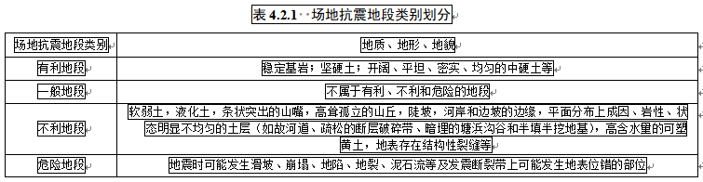
4.2.2 工程场地抗震地段的选择宜规避抗震不利和危险地段；当不能规避时，应对抗震不利和危险地段的工程结构采取适宜的安全措施。 | 4.2.2 工程场地抗震地段的选择宜规避抗震不利和危险地段；当不能规避时，应对抗震不利和危险地段的工程结构采取适宜的安全措施应按现行强制性工程建设规范《建筑与市政工程抗震通用规范》GB 55002执行。

现行《规范》条文 | 修订征求意见稿
4.2.3 岩土的类型应按表4.2.3的规定划分。  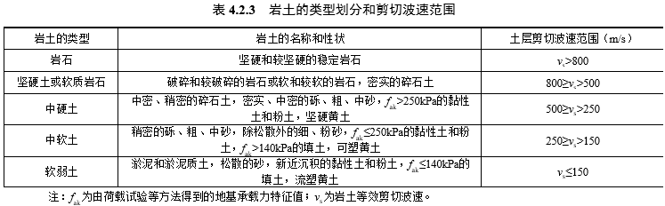 | 4.2.3 岩土的类型应按表4.2.3的规定划分。  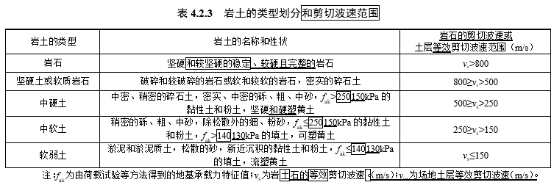

现行《规范》条文 | 修订征求意见稿
4.2.6 工程场地类别，应根据土层等效剪切波速和场地覆盖层厚度划分为四类，并应符合表4.2.6的规定。当土层等效剪切波速和覆盖层厚度处于表4.2.6所列场地类别分界线的界限值附近时，宜按插值方法确定地震作用计算所用的场地特征周期。  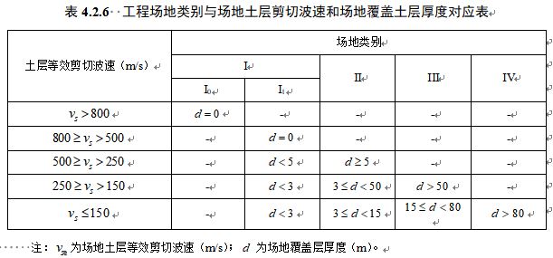 | 4.2.6 工程场地类别，应根据土层等效剪切波速和场地覆盖层厚度划分为四类，并应符合表4.2.6的规定的划分应按现行强制性工程建设规范《建筑与市政工程抗震通用规范》GB 55002执行。当土层等效剪切波速和覆盖层厚度处于表4.2.6所列场地类别分界线的界限值附近时，宜按插值方法确定地震作用计算所用的场地特征周期。  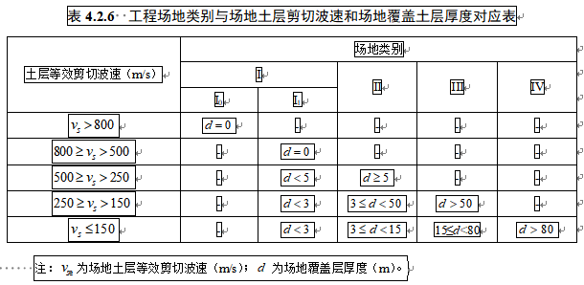
4.2.7 土层等效剪切波速应按下式计算：  (4.2.7)  式中：——计算深度，取覆盖厚度和20m二者的较小值（m）；  ——剪切波在地面至计算深度之间的传播时间（s）。 | 4.2.7 土层等效剪切波速应按下式计算：  (4.2.7)  式中：——场地土层等效剪切波速（m/s）；  ——计算深度，应取覆盖厚度和20m二者的较小值（m）；  ——剪切波在地面至计算深度之间的传播时间（s）。

现行《规范》条文 | 修订征求意见稿
4.3 地基与基础 | 4.3 地基与基础
4.3.1 天然地基抗震承载力应按下式计算：  (4.3.1)  式中： ——调整后的地基承载力（kPa）；  ——地基抗震承载力调整系数，应按表4.3.1采用；  ——深宽修正后的地基承载力特征值（kPa），应按现 行国家标准《建筑地基基础设计规范》GB50007采用。  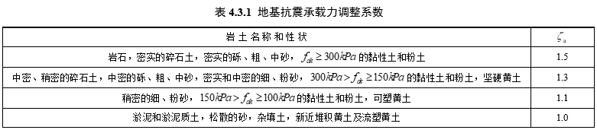 | 4.3.1 天然地基抗震承载力应按下式计算：  (4.3.1)  式中： ——调整后的地基承载力（kPa）；  ——地基抗震承载力调整系数，应按表4.3.1采用；  ——深宽修正后的地基承载力特征值（kPa），应按现行国家标准《建筑地基基础设计规范》GB50007采用。  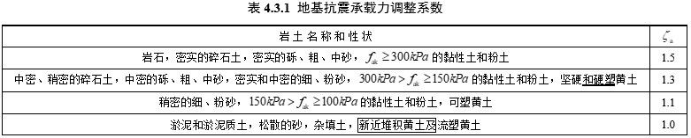

现行《规范》条文 | 修订征求意见稿
4.4 可液化场地 | 4.4 可液化场地
4.4.1 当抗震设防地震动分档为0.05g时，对标准设防类城市轨道交通结构物可不进行场地地震液化判别和处理；对特殊设防类、重点设防类城市轨道交通结构物可按抗震设防地震动分档为0.10g的要求进行场地地震液化判别和处理。当抗震设防地震动分档为0.10g及以上时，重点设防类、标准设防类城市轨道交通结构物可按本地区的抗震设防地震动分档的要求或采用经主管部门批准的工程场地地震安全性评价的结果进行场地地震液化判别；特殊设防类轨道交通结构物应进行专门的场地液化和处理措施研究。对特殊设防类、重点设防类轨道交通结构物，宜对遭遇E3地震作用时的场地液化效应进行评价。 | 4.4.1 当抗震设防地震动分档地震动峰值加速度分区值为0.05g时，对标准设防类城市轨道交通结构物可不进行场地地震液化判别和处理；对特殊设防类、重点设防类城市轨道交通结构物可按抗震设防地震动分档地震动峰值加速度分区值为0.10g的要求进行场地地震液化判别和处理。当抗震设防地震动分档地震动峰值加速度分区值为0.10g及以上时，重点设防类、标准设防类城市轨道交通结构物可按本地区的抗震设防地震动分档地震动峰值加速度分区值的要求或采用经主管部门批准的工程场地地震安全性评价的结果进行场地地震液化判别；特殊设防类轨道交通结构物应进行专门的场地液化和处理措施研究。对特殊设防类、重点设防类轨道交通结构物，宜对遭遇E3地震作用时的场地液化效应进行评价。
4.4.2 对砾粒含量较高的饱和砂土、饱和粉土、饱和粉细砂与粉质黏土互层土、饱和混砂土，其液化可能性宜做专门研究。 | 4.4.2 对砾粒含量较高的饱和砂土、饱和粉土、饱和粉细砂与粉质黏土互层土、饱和混砂土于下列情况，其液化可能性宜做进行专门研究。：  1 饱和黄土、砾粒含量较高的饱和砂土和粉土、饱和粉细砂与粉质黏土互层土、饱和混砂土；  2 地震动峰值加速度分区值为0.2 g及以上场地中地表以下深20m~30 m的可液化土层。

现行《规范》条文 | 修订征求意见稿
4.4.4 可液化土（不含黄土）的场地地震液化初步判别应符合下列规定：  1 当地质年代为第四纪晚更新世（Q3）及其以前，且抗震设防地震动分档为0.10(0.15)g、0.20(0.30)g时，可判别为不液化。  2 当粒径小于0.005mm的粉土的黏粒含量百分率对应抗震设防地震动分档为0.10(0.15)g、0.20(0.30)g、0.40g分别不小于10、13和16时，可判为不液化土。  3 对浅埋天然地基的结构物，当上覆非液化土层厚度和地下水位深度符合下列条件之一时，可不考虑液化影响：  (4.4.4-1)  (4.4.4-2)  (4.4.4-3)  式中：——上覆盖非液化土层厚度（m），计算时宜将淤泥和淤泥质土层扣除；  ——基础埋置深度（m），不超过2m时应采用2m；  ——地下水位深度（m）；  ——液化土特征深度（m），可按表4.4.4采用。  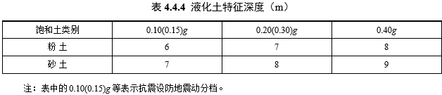 | 4.4.4 可液化土（不含黄土）的场地地震液化初步判别应符合下列规定：  1 当地质年代为第四纪晚更新世（Q3）及其以前，且抗震设防地震动分档地震动峰值加速度分区值为0.10(0.15)g、0.15g和0.20(0.30)g时，可判别为不液化。  2 当粒径小于0.005mm的粉土的黏粒含量百分率对应抗震设防地震动分档为0.10(0.15)g、0.20(0.30)g、0.40g分别不小于10、13和16时，可判为不液化土。对细粒土，可采用塑性指数PI及含水率w_{c}与液限LL之比作为液化可能性评价的指标（图4.4.4）。PI < 12 且 w_{c}/LL > 0.85的土可判为易液化土；12 < PI < 20 且 w_{c}/LL >0.80 的土可判为可液化土；PI > 20 或 w_{c}/LL < 0.80的土可判为不液化土。  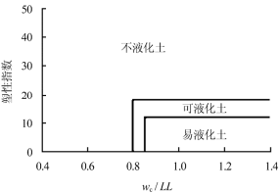  图4.4.4 细粒土液化可能性评价指标  3 对浅基础埋深小于5 m的天然地基的结构物浅基础，当上覆非液化土层厚度和地下水位深度符合下列条件之一时，可不考虑液化影响：  (4.4.4-1)  (4.4.4-2)  (4.4.4-3)  式中：——上覆盖非液化土层厚度（m），计算时宜将淤泥和淤泥质土层扣除；  ——基础埋置深度（m），不超过2m时应宜采用2m；  ——地下水位深度（m）；，宜按设计基准期内年平均最高水位采用，也可按近3-5年最高水位采用；  ——液化土特征深度（m），可按表4.4.4采用。  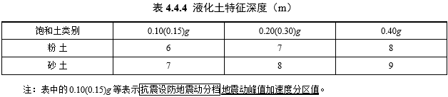
4.4.5 场地地震液化的进一步判别可采用标准贯入试验判别法，并应符合下列规定：  3 液化判别标准贯入锤击数基准值应按表4.4.5-1采用。  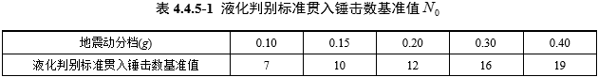 | 4.4.5 场地地震液化的进一步判别可采用标准贯入试验判别法，并应符合下列规定：  3 液化判别标准贯入锤击数基准值应按表4.4.5-1采用。  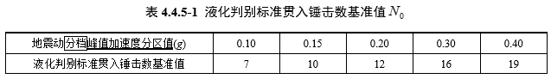

现行《规范》条文 | 修订征求意见稿
4.4.9 地基液化等级应按下列方法判别：  1 对存在可液化土层的地基，应探明各可液化土层的深度和厚度，按下式计算每个钻孔的液化指数，且应按表4.4.9-1综合划分：  (4.4.9)  式中：——液化指数；  ——在判别深度范围内每一个钻孔标准贯入试验点的总数；  ——点标准贯入锤击数实测值；  ——点液化判别标准贯入锤击数临界值，当实测值大 于临界值时应取临界值的数值；  ——点所代表的土层厚度（m），可采用与该标准贯入试验点相邻的上、下两标准贯入试验点深度差的一半，但上界不高于地下水位深度，下界不深于液化深度；  ——土层单位土层厚度的层位影响权函数值（m⁻¹）。  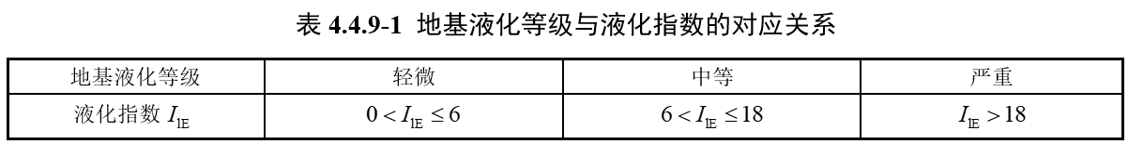  2 应按表4.4.9-2取值，但当只需考虑深度在15m以内的液化时，15m（不包括15m）以下的值可视为零。 | 4.4.9 地基液化等级应按下列方法判别：  1 对存在可液化土层的地基，应探明各可液化土层的深度和厚度，按下式计算每个钻孔的液化势指数，且应按表4.4.9-1综合划分：  (4.4.9)  式中：——液化势指数；  ——在判别深度范围内每一个钻孔标准贯入试验点的总数；  ——点标准贯入锤击数实测值；  ——点液化判别标准贯入锤击数临界值，当实测值大于 临界值时应取临界值的数值；  ——点所代表的土层厚度（m），可采用与该标准贯入试验点相邻的上、下两标准贯入试验点深度差的一半，但上界不高于地下水位深度，下界不应深于液化深度；  ——土层单位土层厚度的层位影响权函数值（m⁻¹）。  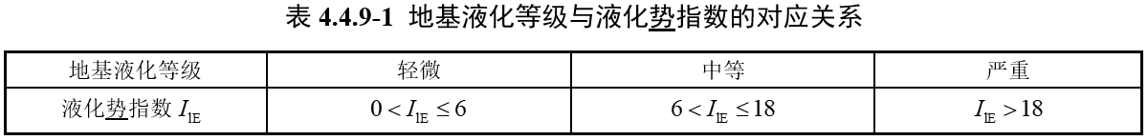  2 应按表4.4.9-2取值，但当只需考虑深度在15m以内的液化时，15m（不包括15m）以下的值可视为零。

现行《规范》条文 | 修订征求意见稿
4.4.11 全部消除地基液化沉陷的措施应符合下列规定：  1 采用桩基时，桩端伸入液化深度以下稳定土层中的长度（不包括桩尖部分），应按计算确定，且对碎石土，砾、粗、中砂，坚硬黏性土和密实粉土尚不应小于0.5m，对其他非岩石土尚不宜小于1.5m。  2 区间隧道、地下车站结构以及特殊设防类、重点设防类的其他结构物的深基础，其底面应埋入液化深度以下的稳定土层中，其深度不应小于0.5m。  3 当采用振冲、振动加密、挤密碎石桩或强夯等加密法加固时，应处理至液化深度下界；振冲或挤密碎石桩加固后，桩间土的标准贯入锤击数不宜小于本规范第4.4.5条规定的液化判别标准贯入锤击数临界值。  4 采用非液化土替换液化土层；  5 当采用加密法或换土法处理时，在基础边缘以外的处理宽度，应超过基础底面下处理深度的1/2且不应小于基础宽度的1/5。当区间隧道、地下车站结构处于液化土层中并采用加密法或换土法处理时，其处理宽度不宜小于液化土层厚度。  6 当采用注浆、旋喷或深层搅拌等方法进行基底土加固时，处理深度应达到可液化土层的下界。当区间隧道、地下车站结构处于液化土层中并采用注浆方法加固时，注浆厚度不宜小于液化土层厚度。 | 4.4.11 全部消除地基液化沉陷的措施应符合下列规定：  1 采用桩基时，桩端伸入可液化土深度以下稳定土层中的长度（不包括桩尖部分），应按计算确定，且对碎石土，砾、粗、中砂，坚硬黏性土和密实粉土尚不应小于0.5m，对其他非岩石土尚不宜小于1.5m。  2 区间隧道、地下车站结构以及特殊设防类、重点设防类的其他结构物的深基础，其底面应埋入可液化土深度以下的稳定土层中，其深度不应小于0.5m。  3 当采用振冲、振动加密、挤密碎石桩或强夯等加密法加固时，应处理至液化深度下界；振冲或挤密碎石桩加固后，采用本规范第4.4.4条和第4.4.5条进行液化判别时，桩间土的标准贯入锤击数不宜小于本规范第4.4.5条规定的液化判别标准贯入锤击数临界值密实度应达到不液化的要求。  4 应采用非液化土替换可液化土层；  5 当采用加密法或换土法处理时，在基础边缘以外的处理宽度，应超过基础底面下处理深度的1/2且不应小于基础宽度的1/5。当区间隧道、地下车站结构处于可液化土层中并采用加密法或换土法处理时，其处理宽度不宜小于可液化土层厚度。  6 当采用注浆、旋喷或深层搅拌等方法进行基底土加固时，处理深度应达到可液化土层的下界。当区间隧道、地下车站结构处于可液化土层中并采用注浆方法加固时，注浆厚度不宜小于可液化土层厚度。
4.4.12 部分消除地基液化沉陷的措施，宜符合下列规定：  1 处理深度应使处理后的地基液化指数减小，当液化判别深度为15m时，其值不宜大于4；当液化判别深度为20m时，其值不宜大于5。对独立基础和条形基础，尚不应小于基础底面下液化土特征深度和基础宽度的最大值。  2 采用振冲或挤密碎石桩加固后，桩间土的标准贯入锤击数不宜小于本规范第4.4.5条规定的液化判别标准贯入锤击数临界值； | 4.4.12 部分消除地基液化沉陷的措施，宜符合下列规定：  1 处理深度应宜使处理后的地基液化势指数减小，当液化判别深度为15m时，其值不宜大于4；当液化判别深度为20m时，其值不宜大于5。对独立基础和条形基础，尚不应宜小于基础底面下可液化土特征深度和基础宽度的最大值。  2 采用振冲或挤密碎石桩加固后，采用本规范第4.4.4条和第4.4.5条进行液化判别时，桩间土的标准贯入锤击数不宜小于本规范第4.4.5条规定的液化判别标准贯入锤击数临界值；密实度宜达到不液化的要求。
5 地震作用  5.1 一般规定 | 5 地震作用  5.1 一般规定
5.1.4 当工程场址及外延5km范围内存在可能发生震级6.5级及以上地震的活断层时，必须进行场地地震安全性评价。 | 5.1.4 当工程场址及外延5km范围内存在可能发生震级6.5级及以上地震的活动断层时，必须应进行场地地震安全性评价。

现行《规范》条文 | 修订征求意见稿
5.2 水平向设计地震动参数 | 5.2 水平向设计地震动参数
5.2.1 II类场地设计地震动峰值加速度应按现行国家标准《中国地震动参数区划图》GB18306中地震动峰值加速度分区值和表5.2.1-1采用；场地设计地震动加速度反应谱特征周期T_{g}应根据场地类别和现行国家标准《中国地震动参数区划图》GB18306中地震动反应谱特征周期分区按表5.2.1-2采用；场地设计地震动加速度反应谱动力放大系数最大值应取2.5。  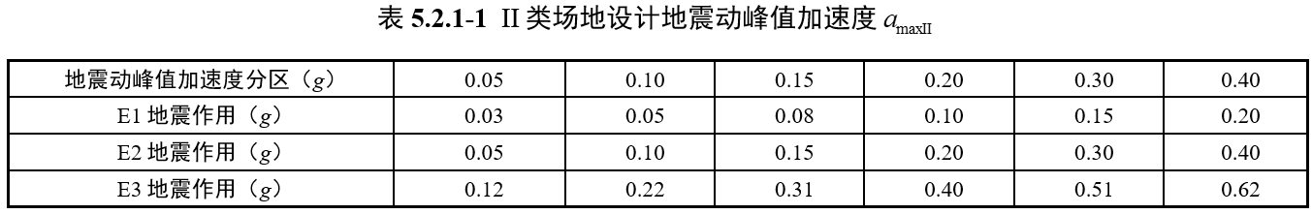  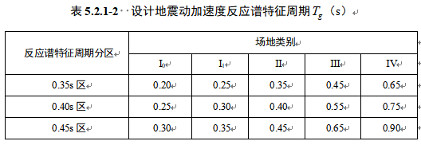 | 5.2.1 II类场地设计地震动峰值加速度应按现行国家标准《中国地震动参数区划图》GB18306中地震动峰值加速度分区值和表5.2.1-1采用；场地设计地震动加速度反应谱特征周期T_{g}应根据场地类别和按现行国家标准《中国地震动参数区划图》GB18306中地震动反应谱采用，计算E3地震作用时，特征周期分区按表5.2.1-2采用T_{g}应增加0.05s；场地设计地震动加速度反应谱动力放大系数最大值应取2.5。  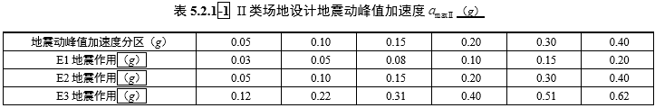  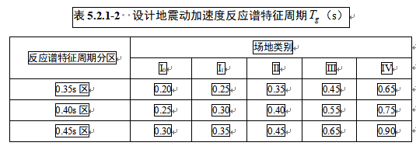
5.2.2 除II类外的其它类别工程场地地表水平向设计地震动峰值加速度应取II类场地设计地震动峰值加速度乘以场地地震动峰值加速度调整系数；场地地震动峰值加速度调整系数应根据场地类别和II类场地设计地震动峰值加速度按表5.2.2采用  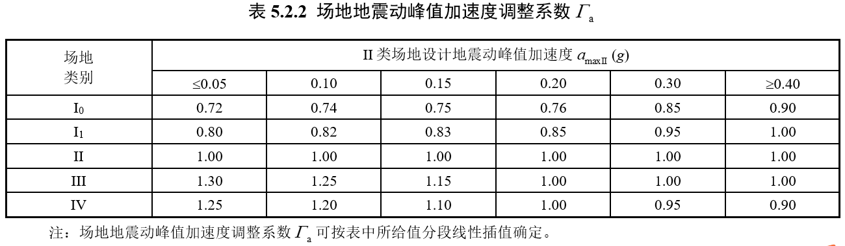 | 5.2.2 除II类外的其它类别工程场地地表水平向设计地震动峰值加速度应取II类场地设计地震动峰值加速度乘以场地地震动峰值加速度调整系数Γ_{a}F_{a}；场地地震动峰值加速度调整系数Γ_{a}F_{a}应根据场地类别和II类场地设计地震动峰值加速度按表5.2.2采用  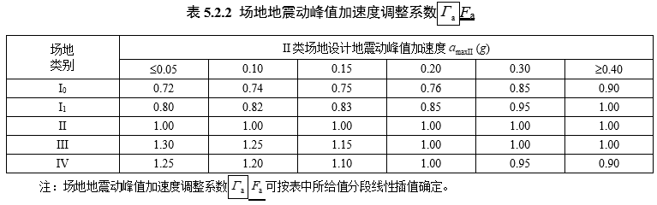

现行《规范》条文 | 修订征求意见稿
5.2.4 II类场地设计地震动峰值位移应按表5.2.4-1采用，其它类别工程场地地表水平向设计地震动峰值位移应取II类场地设计地震动峰值位移乘以场地地震动峰值位移调整系数的值；场地地震动峰值位移调整系数应根据场地类别和II类场地设计地震动峰值位移按表5.2.4-2采用。  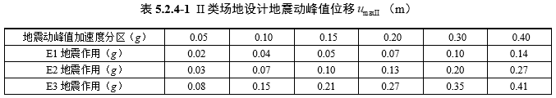  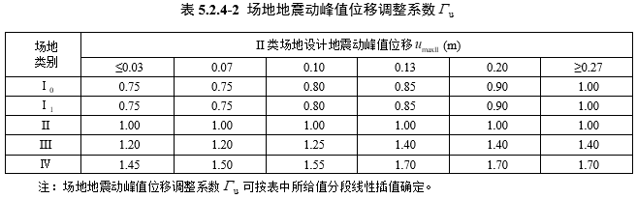 | 5.2.4 II类场地设计地震动峰值位移应按表5.2.4-1采用，其它类别工程场地地表水平向设计地震动峰值位移应取II类场地设计地震动峰值位移乘以场地地震动峰值位移调整系数Γ_{u}F_{u}的值；场地地震动峰值位移调整系数Γ_{u}F_{u}应根据场地类别和II类场地设计地震动峰值位移按表5.2.4-2采用。  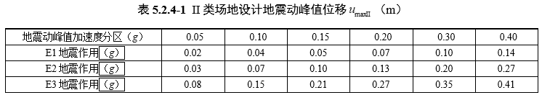  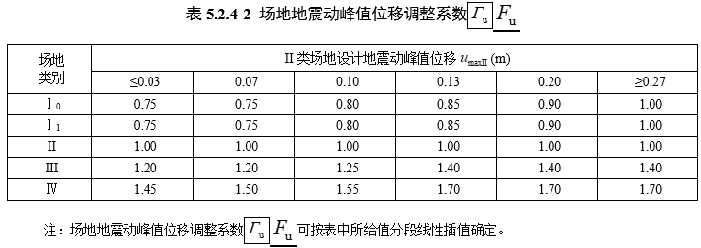

现行《规范》条文 | 修订征求意见稿
5.3 竖向设计地震动参数 | 5.3 竖向设计地震动参数
5.3.1 场地地表竖向设计地震动峰值加速度取值不应小于水平向峰值加速度的0.65倍。竖向地震动峰值加速度与水平向峰值加速度的比值可按表5.3.1确定。在活动断裂附近，竖向峰值加速度宜采用水平向峰值加速度值。  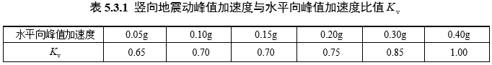 | 5.3.1 场地地表竖向设计地震动峰值加速度取值不应小于水平向峰值加速度的0.65倍。竖向地震动峰值加速度与水平向峰值加速度的比值可按表5.3.1确定。在活动断裂层附近，竖向峰值加速度宜采用水平向峰值加速度值。

现行《规范》条文 | 修订征求意见稿
5.4 设计地震动加速度时程 | 5.4 设计地震动加速度时程
5.4.1 设计地震动加速度时程可人工生成，其加速度反应谱曲线与设计地震动加速度反应谱曲线的误差应小于5%。 | 5.4.1 设计地震动加速度时程可人工生成，其加速度反应谱曲线与设计地震动加速度反应谱曲线的误差应小于5%（含峰值加速度）精度控制点数不应少于65个，在对数坐标下应均匀分布于0.04s~6.0s周期段内，且谱值拟合误差应小于5%。
6 地震反应计算  6.1 一般规定 | 6 地震反应计算  6.1 一般规定
6.1.4 结构的建模宜符合下列规定：  2 结构的节点宜处理成为刚性域；  4 支座宜简化为约束关系或按本规范附录A确定等效线性弹簧或非线性弹簧； | 6.1.4 结构的建模宜符合下列规定：  2 结构的节点宜处理成为刚性域，预制拼装构件宜根据连接形式考虑连接区域的影响；  4 支座宜简化为约束关系或按本规范附录A确定等效线性弹簧或非线性弹簧单元；，减隔震装置宜按本规范附录A确定等效线性或非线性单元。
6.2 地面结构弹性反应谱方法 | 6.2 地面结构弹性反应谱方法
 | 6.2.6 局部非线性结构可采用等效弹性反应谱方法。
6.7 隧道与地下车站结构横向地震反应计算的反应加速度法 | 6.7 隧道与地下车站结构横向地震反应计算的反应加速度法
6.7.1 当采用反应加速度法时，土体可采用平面应变单元、结构可采用梁单元进行有限元建模。计算模型底面应采用固定边界，侧面应采用水平滑移边界（图6.7.1）。模型底面可取设计地震作用基准面，顶面取地表面，侧面边界到结构的距离宜取结构水平有效宽度的2∼3倍。  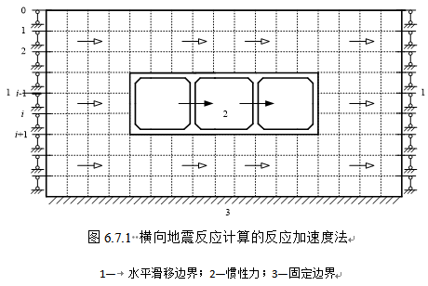 | 6.7.1 当采用反应加速度法时，土体可采用平面应变单元、结构可采用梁单元进行有限元建模。计算模型底面应采用固定边界，侧面应采用水平滑移边界（图6.7.1）。模型底面可取设计地震作用基准面，顶面取地表面，侧面边界到结构的距离宜取结构水平有效宽度的2∼3倍。  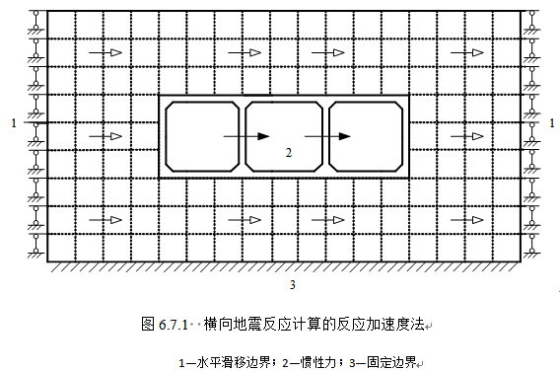
6.8 隧道纵向地震反应计算的反应位移法 | 6.8 隧道纵向地震反应计算的反应位移法
6.8.3 地基弹簧刚度可按下列规定计算：  2 地基弹簧刚度也可按下列公式计算：  （6.8.3-1）  （6.8.3-2）  式中：k——基床系数（N/m³）;  d ——土层沿隧道与地下车站纵向的计算长度（m）；  ——隧道横向平均宽度或直径（m）。 | 6.8.3 地基弹簧刚度可按下列规定计算：  2 地基弹簧刚度也可按下列公式计算：  （6.8.3-1）  （6.8.3-2）  式中：kK——基床系数（N/m³）;  d ——土层沿隧道与地下车站纵向的计算长度（m）；  ——隧道横向平均宽度或直径（m）。
7 抗震性能的验算方法  7.4 基础 | 7 抗震性能的验算方法  7.4 基础
7.4.3 其它类型的基础、桥台和挡土墙的抗震验算可按现行国家标准《铁路工程抗震设计规范》GB50111进行。 | 7.4.3 其它类型的基础、混凝土桥墩、桥台和挡土墙的抗震验算可按现行国家标准《铁路工程抗震设计规范》GB50111进行。
7.5 支座 | 7.5 支座
7.5.1 板式橡胶支座在抗震性能等级要求为1时，宜进行下列抗震验算：  1 支座厚度应按下列公式进行验算：  （7.5.1-1）  （7.5.1-2）  式中 ——橡胶层的总厚度（mm）；  ——地震作用下最不利效应组合后支座产生的水平位移（mm）；  ——地震作用下支座产生的水平位移（mm）；  ——永久作用下支座产生的 水平位移（mm）。  2 支座抗滑稳定性应按下列公式进行验算：  （7.5.1-3）  （7.5.1-4）  式中：——支座的动摩阻系数；橡胶支座与混凝土表面的动摩阻系数采用0.15，与钢板的动摩阻系数采用0.10；  ——上部结构重力在支座上产生的反力（N）；  ——包括地震力效应的支座的水平力效应组合值（N）；  ——地震作用下支座的水平地震力（N）；  ——永久荷载作用下支座的水平力（N）。 | 7.5.1 板式橡胶支座在抗震性能等级要求为1时，宜进行下列抗震验算：  1 支座厚度应按下列公式进行验算：  （7.5.1-1）  （7.5.1-2）  式中 ——橡胶层的总厚度（mm）；  ——地震作用下最不利效应组合后支座产生的水平位移（mm）；  ——地震作用下支座产生的水 平位移（mm）；  ——永久作用下支座产生的水 平位移（mm）。  2 支座抗滑稳定性应按下列公式进行验算：  （7.5.1-3）  （7.5.1-4）  式中：——支座的动摩阻系数；橡胶支座与混凝土表面的动摩阻系数采用0.15，与钢板的动摩阻系数采用0.10；  ——上部结构重力在支座上产生的反力（N）；  ——包括地震力效应的支座的水平力效应组合值（N）；  ——地震作用下支座的水平地震力（N）；  ——永久荷载作用下支座的水平力（N）。
7.5.2 盆式橡胶支座和球形支座在抗震性能等级要求为1时，宜进行下列抗震验算：  1 支座滑动方向应按下列公式进行验算：  （7.5.2-1）  （7.5.2-2）  式中： ——支座容许最大滑动水平位移（mm）。  2 支座固定方向应按下列公式进行验算：  （7.5.2-3）  （7.5.2-4）  式中：——支座水平抗力值（N）。 | 7.5.2 盆式橡胶支座和、球形钢支座、摩擦摆支座在抗震性能等级要求为1时，宜进行下列抗震验算：  1 支座滑动方向应可按下列公式进行验算：  （7.5.2-1）  （7.5.2-2）  式中：——地震作用下最不利效应组合后支座产生的水平位移（mm）；  ——支座容许最大滑动水平 位移（mm）。  ——地震作用下支座产生的水平位移（mm）；  ——永久作用下支座产生的水平位移（mm）。  ——温度作用下支座产生的水平位移（mm）。  2 支座固定方向应可按下列公式进行验算：  （7.5.2-3）  （7.5.2-4）  式中：——包括地震力效应的支座的水平力效应组合值（N）；  ——支座水平抗力值（N）。  ——地震作用下支座的水平地震力（N）；  ——永久荷载作用下支座的水平力（N）。  $R_{T}$——温度作用下支座的水平力（N）。

现行《规范》条文 | 修订征求意见稿
7.6 梁端支承长度和行车安全 | 7.6 梁端支承长度和行车安全
7.6.1 E3地震动产生的梁端位移应按下式进行验算：  （7.6.1）  式中：——地震产生的梁端与墩顶的相对位移（m）；  $a$——梁端的支承长度（图7.6.1）（m）。  （a）桥墩处 （b）桥台处  图7.6.1 梁端支承长度示意图 | 7.6.1 E3地震动产生的作用下，梁端位移支承长度应按下式进行验算：  a≥(50+0.1L+0.8H_{e}+0.5L_{k} ) /100 （7.6.1-1）  或者  （7.6.1）（7.6.1-2）  式中：——地震产生的梁端与墩顶的相对位移（m）；  $a$——梁端的支承长度（图7.6.1）（m）。，不应小于0.6m；  L——一联上部结构的总长度（m）；  H_{e}——一联上部结构桥墩的平均高度（m），桥台的高度取值应为0；  L_{k}——一联上部结构的最大单孔跨径（m）。  （a）桥墩处 （b）桥台处  图7.6.1 梁端支承长度示意图
7.6.2 E1地震作用下，应进行行车安全验算，并应符合下列规定：  1 行车安全应验算规定的错位、平行转角和折转角（图7.6.2-1）。  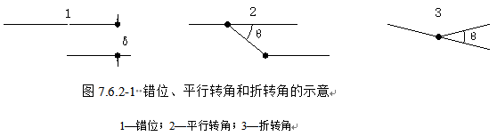  2 平行转角和折转角（图7.6.2-2）应按下式计算：  （7.6.2）  式中：——平行转角或折转角（rad）；  ——第个墩顶处轨顶面位移（m）；  ——计算桥墩处两侧跨径（m）。  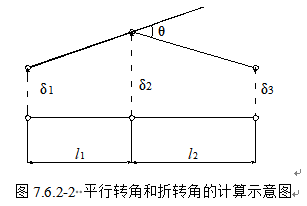  3 行车安全验算指标的界限值应按表7.6.2确定。  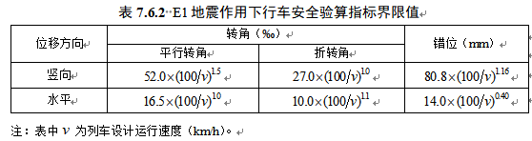 | 7.6.2 E1地震作用下，应进行行车安全验算，并应符合下列规定：  1 行车安全应验算规定的错位、平行转角和折转角（图7.6.2-1）。  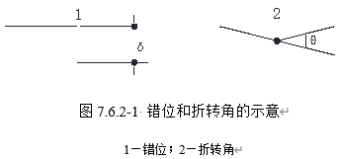  2 平行转角和折转角（图7.6.2-2）应按下式计算：  （7.6.2）  式中：——平行转角或折转角（rad）；  ——第个墩顶处轨顶面位移（m）；  ——计算桥墩处两侧跨径（m）。  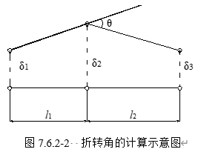  3 行车安全验算指标的界限值应按表7.6.2确定。  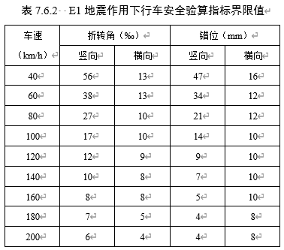

现行《规范》条文 | 修订征求意见稿
7.7 隧道与地下车站结构 | 7.7 隧道与地下车站结构
7.7.1 抗震性能要求为I时，应按现行国家标准《建筑抗震设计规范》GB50011进行结构构件的截面抗震验算。对需进行纵向验算的情况，尚应符合下列规定：  1 变形缝的变形量不应超过满足接缝防水材料水密性要求的允许值；  2 伸缩缝处轴向钢筋（螺栓）的位移应小于屈服位移；伸缩缝处的转角应小于屈服转角。 | 7.7.1 抗震性能要求为I时，应按现行国家标准《建筑抗震设计规范》GB50011强制性工程建设规范《建筑与市政工程抗震通用规范》GB55002进行结构构件的截面抗震验算和结构整体变形验算。对需进行纵向验算的情况，尚应符合下列规定：  1 变形缝的变形量不应超过满足接缝防水材料水密性要求的允许值； 结构的整体变形验算宜符合下列规定：  1）矩形断面结构宜采用层间位移角作为指标；对钢筋混凝土结构层间位移角限值宜取1/550。  2）圆形断面结构宜采用直径变形率作为指标；对盾构隧道的直径变形率限值宜取隧道外径的0.3%。  2 伸缩缝处轴向钢筋（螺栓）的位移应小于屈服位移；伸缩缝处的转角应小于屈服转角。对需进行纵向验算的情况，尚应符合下列规定：  11） 变形缝的变形量不应超过满足接缝防水材料水密性要求的允许值；  22） 伸缩缝处轴向钢筋（螺栓）传力构件的位移应变应小于屈服位移应变；伸缩缝处的转角应小于屈服转角。
7.7.2 抗震性能要求为II时，宜验算结构整体变形性能，且宜符合下列规定：  1 矩形断面结构应采用层间位移角作为指标，对钢筋混凝土结构层间位移角限值宜取1/250；  2 圆形断面结构应采用直径变形率作为指标，地震作用产生的直径变形率应小于规定的限值。 | 7.7.2 抗震性能要求为II时，宜验算结构整体变形性能，且宜符合下列规定：  1 矩形断面结构应采用层间位移角作为指标，对钢筋混凝土结构的层间位移角限值宜取1/250；  2 圆形断面结构应采用直径变形率作为指标，地震作用产生盾构隧道的直径变形率应小于规定的限值宜取隧道外径的0.6%。
7.7.3 对重点设防类结构，当抗震性能要求为II时，宜同时进行构件断面变形能力的验算。 | 7.7.3 对重点设防类结构，当抗震性能要求为II时，宜同时进行结构构件断面变形能力的验算。
8 高架区间结构  8.1 一般规定 | 8 高架区间结构  8.1 一般规定
8.1.4 可采用专门的消能减震设计。 | 8.1.4 可采用专门的消能减隔震设计，且应在设计中明确减隔震装置的性能参数、设计使用年限、检测、检查和维护要求。
8.3 抗震性能验算 | 8.3 抗震性能验算
8.3.3 抗震性能II、III下的墩、基础结构物及构件的抗剪强度、塑性铰区变形验算应按本规范第7章执行。 | 8.3.3 抗震性能II、III下的墩、基础结构物及构件的抗剪强度、塑性铰区变形验算应按本规范第7章执行，预制拼装墩柱塑性铰转角能力宜考虑连接区域的影响。

现行《规范》条文 | 修订征求意见稿
8.4 抗震构造细节 | 8.4 抗震构造细节
8.4.1 钢筋混凝土桥墩抗震构造应符合下列规定：  1 钢筋混凝土墩身应符合下列规定：  3）桥墩塑性铰区域应加强箍筋配置，加强区高度不应小 于验算方向截面高度的2倍，当塑性铰区域位于桥墩底部时，加强区高度为截面高度；当墩高与验算方向截面高度的比值小于2.5时，应对所有截面进行加强，并进行抗剪强度验算，必要时设置抗剪钢筋；  4）配箍率不低于主筋配筋率的1/4，且不应低于0.3%；  5）对圆形截面，箍筋可沿截面周边布置；圆形箍筋的接 头应采用焊接，焊接长度不应小于10倍箍筋直径；矩形箍筋端部应有135º弯钩，弯钩的直段长度不应小于200mm。箍筋配置应符合表8.4.1-1的规定。  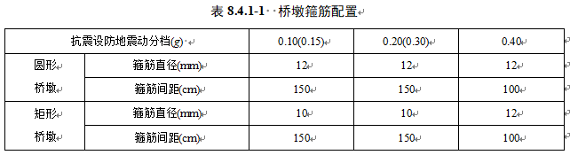  6）对抗震设防地震动分档为0.20（0.30）g及以下地区，加强区箍筋间距不应大于100mm；对抗震设防地震动分档大于0.20（0.30）g地区，加强区箍筋间距不应大于50mm；  7）对矩形截面，除在周边布置箍筋外，在加强区混凝土 核心范围应按表8.4.1-2规定布置箍筋或拉筋。  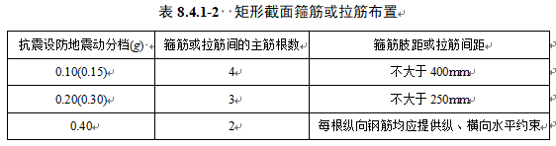  3 箍筋的配置及锚固应符合下列规定：  2）从桥墩墩身底部至截面高度的2倍的范围内应配置与 塑性铰的区间完全相同的箍筋形式；  4）箍筋在构件轴线方向的间距应为构件截面短边长度的1/2以下，且应为轴向钢筋直径的12倍以下。对矩形截面，箍筋在横向的间距应为箍筋直径的48倍以下，当箍筋间距超过此数则应设置拉筋。 | 8.4.1 钢筋混凝土桥墩抗震构造应符合下列规定：  1 钢筋混凝土墩身应符合下列规定：  3）桥墩塑性铰区域应加强箍筋配置，加强区高度不应小于 验算方向截面高度的2倍，当塑性铰区域位于桥墩底部时，加强区高度为截面高度；当墩高与验算方向截面高度的比值小于2.5时，应对所有截面进行加强，并进行抗剪强度验算，必要时设置抗剪钢筋应符合现行强制性工程建设规范《建筑与市政工程抗震通用规范》GB 55002的规定；  4）体积配箍率不应低于主筋配筋率的1/4，且不应低于0.3%；  5）对圆形截面，箍筋可沿截面周边布置；圆形箍筋的接头 应采用焊接，焊接长度不应小于10倍箍筋直径；矩形箍筋端部应有135º弯钩，弯钩的直段长度不应小于200mm，并应伸入核心混凝土之内6d_{bl}以上；布置箍筋时，塑性铰区域宜采用井字形配箍形式，若井字形箍筋与勾筋配合使用，勾筋至少一端应采用135º弯钩；采用其它箍筋配置形式时，箍筋端部应采用135º弯钩。纵筋直径小于20mm时，箍筋直径不应小于6mm；纵筋直径介于20mm~32mm时，箍筋直径不应小于10mm；纵筋直径大于32mm或为并筋时，箍筋直径不应小于12mm。箍筋配置应符合表8.4.1-1的规定。  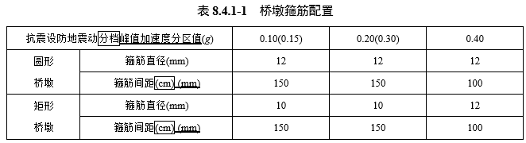  6）对抗震设防地震动分档为0.20（0.30）g及以下地区， 加强区箍筋间距不应大于100mm；对抗震设防地震动分档大于0.20（0.30）g地区，加强区箍筋间距不应大于50mm  6）塑性铰区域箍筋间距δd_{bl}应按下式计算：  δd_{bl}⩽100 （8.4.1-1）  5⩽ 𝛿 = 2.5(f_{tk}/f_{yk})+ 2.25 ⩽ 6 （8.4.1-2）  式中：d_{bl}——纵筋直径（mm）;  f_{tk}——箍筋屈服强度（MPa）；  f_{yk}——纵筋屈服强度（MPa）。  7）对矩形截面，除应在周边布置箍筋外，在加强区混凝土 核心范围应按表8.4.1-2规定布置箍筋或拉筋。  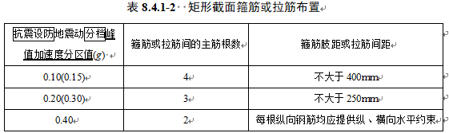3 箍筋的配置及锚固应符合下列规定：  2）从桥墩墩身底部至截面高度的2倍的范围内应配置与塑 性铰的区间完全相同的箍筋形式；  4）箍筋在构件轴线方向的间距应为构件截面短边长度1/21/4以下，且应为轴向钢筋直径的1210倍以下。对矩形截面，箍筋在横向的间距应为箍筋直径的48倍以下，当箍筋间距超过此数则纵向受力钢筋应设置于离角筋中心距离不大于150mm或15倍箍筋直径范围内，如超出此范围设置纵向受力钢筋，应设置拉筋。
8.4.2 柱式桥墩应符合下列规定：  1 塑性铰加密区域配置的箍筋应延续到盖梁和承台内，延伸到盖梁和承台的距离不应小于盖梁或承台高度的1/3～1/4，且不应小于500mm；  2 桩柱式桥墩和多排桩桥墩的柱（桩）与盖梁、承台连接处的配筋不应小于柱（桩）身最大配筋。桩柱式桥墩的截面变化部位，宜做成坡度为2：1～3：1的喇叭形渐变截面或在截面变化处适当增加配筋；  3 桩柱式桥墩和多排桩桥墩加密区箍筋配置应布置在柱（桩）在地面或一般冲刷线以上1倍柱（桩）径处延伸到最大弯矩以下3倍柱（桩）径处，且不应小于500mm。桩柱式桥墩加密区段箍筋配置及箍筋接头应符合本规范第8.4.1条钢筋混凝土桥墩的规定。 | 8.4.2 柱式桥墩应符合下列规定：  1 塑性铰加密区域配置的箍筋应延续到盖梁和承台内，延伸到盖梁和承台的距离不应小于盖梁或承台高度的1/3～1/4，且不应小于500mm；  2 桩柱式桥墩和多排桩桥墩的柱（桩）与盖梁、承台连接处的配筋不应小于柱（桩）身最大配筋。桩柱式桥墩的截面变化部位，宜做成坡度为2：1～3：1的喇叭形渐变截面或在截面变化处适当增加配筋；  3 桩柱式桥墩和多排桩桥墩加密区箍筋配置应布置在柱（桩）在地面或一般冲刷线以上1倍柱（桩）径处延伸到最大弯矩以下3倍柱（桩）径处，且不应小于500mm。桩柱式桥墩加密区段箍筋配置及箍筋接头应符合本规范第8.4.1条钢筋混凝土桥墩的规定。  4 墩柱纵向钢筋宜延伸至盖梁顶面和承台底面，桩基主筋应锚固到承台顶部，并应与相应位置盖梁或承台水平钢筋绑扎成为整体。

现行《规范》条文 | 修订征求意见稿
8.4.10 抗震设防地震动分档为0.10(0.15)g及以上地区的钻孔桩基础，在桩顶2.5d～3.0d（d为设计桩径）长度范围内，应加强箍筋配置。  8.4.11 支座底面应水平设置在梁底及墩台上，应保证梁与墩台间均匀传递压力。 | IV 桩基和支座  8.4.10 抗震设防地震动分档地震动峰值加速度分区值为0.10(0.15)g及以上地区的钻孔桩基础，在桩顶2.5d～3.0d（d为设计桩径）长度范围内，应加强箍筋配置。  8.4.11 支座底面应水平设置在梁底及墩台上，应保证梁与墩台间均匀传递压力。；摩擦摆支座与下部结构或上部结构之间的预埋件和连接件，应保证在支座达到极限位移前不发生破坏。

现行《规范》条文 | 修订征求意见稿
8.5 抗震措施 | 8.5 抗震措施
8.5.1 抗震措施宜符合下列规定：  1 对抗震设防地震动分档为0.05g区和0.10(0.15)g区，抗震措施应符合下列规定：  1）简支梁应采取纵向梁端连接 或梁端纵向支挡；连续梁应在桥墩上横隔板位置设置纵、横向支挡，并应对横隔板作局部加强。各梁片间还应加强梁与梁间的横向连接；  2 对抗震设防地震动分档为0.20(0.30)g区和0.40g区，抗震措施应符合下列规定：  1）对连续梁桥，宜采取对抗震有利的多墩、台共同承担地震力的措施；  2）抗震设防地震动分档为0.20(0.30)g区和0.40g区的抗震措施，除应符合本条第1款的规定外，梁桥支座尚应采取限制其竖向位移的措施；  3）抗震设防地震动分档为0.20(0.30)g区和0.40g区的高架区间结构宜采用适当的防落梁构造措施。  3 当抗震设防地震动分档为0.10(0.15)g时，对判断为液化的场地，抗震措施应符合本条第2款的规定。 | 8.5.1 抗震措施宜符合下列规定：  1 对抗震设防地震动分档地震动峰值加速度分区值为0.05g区和0.10(0.15)g区，抗震措施应宜符合下列规定：  1）简支梁应宜采取纵向梁端连接或梁端纵向支挡；连续梁应宜在桥墩上横隔板位置设置纵、横向支挡，并应宜对横隔板作局部加强。各梁片间还应加强梁与梁间的横向连接；  2 对抗震设防地震动分档地震动峰值加速度分区值为0.20(0.30)g区和0.40g区，抗震措施应宜符合下列规定：  1）对连续梁桥，宜采取对抗震 有利的多墩、台共同承担地震力的措施；  2）抗震设防地震动分档地震动峰值加速度分区值为0.20(0.30)g区和0.40g区的抗震措施，除应宜符合本条第1款的规定外，梁桥支座尚应宜采取限制其竖向位移的措施；  3）抗震设防地震动分档地震动峰值加速度分区值为0.20(0.30)g区和0.40g区的高架区间结构宜采用适当的防落梁构造措施。  3 当抗震设防地震动分档地震动峰值加速度分区值为0.10(0.15)g时，对判断为液化的场地，抗震措施应宜符合本条第2款的规定。
8.5.2 防落梁措施应满足下列规定：  1 防落梁措施的采用，不应影响支座的正常移动；  2 防落梁措施宜根据经验或进行定量计算确定。 | 8.5.2 防落梁措施应满足下列规定：  1 防落梁措施的采用，不应影响支座结构的正常位移动；  2 防落梁措施宜根据经验或进行定量计算确定应具有明确的力学模型。
9 高架车站结构  9.1 一般规定 | 9 高架车站结构  9.1 一般规定
9.1.1 本章适用于高架车站中非承受车辆荷载结构的抗震设计。 | 9.1.1 本章适用于高架车站中非承受车辆荷载结构的抗震设计。
9.1.2 高架车站抗震构造措施宜符合下列规定：  1 当场地类别为I类时，重点设防类车站宜按本地区抗震设防地震动分档的要求采取抗震构造措施；  2 当场地为III、IV类时，对地震动分档为0.15g和0.30g的地区，除本规范另有规定外，宜分别按地震动分档为0.20g和0.40g时各抗震设防类别建筑的要求采取抗震构造措施。 | 9.1.2 高架车站抗震构造措施宜符合下列规定：  1 当场地类别为I类时，重点设防类车站宜按本地区抗震设防地震动分档的要求采取抗震构造措施；  2 当场地为III、IV类时，对地震动分档为0.15g和0.30g的地区，除本规范另有规定外，宜分别按地震动分档为0.20g和0.40g时各抗震设防类别建筑的要求采取抗震构造措施。
9.3 抗震性能验算 | 9.3 抗震性能验算
9.3.1 城市轨道交通结构中高架车站结构中荷载组合应按现行国家标准《建筑抗震设计规范》GB50011取用。 | 9.3.1 城市轨道交通结构中高架车站结构中荷载组合应按现行国家标准《建筑抗震设计规范》GB50011取用。符合下列规定：  1 横向三柱及以上高架车站应按现行强制性工程建设规范《建筑与市政工程抗震通用规范》GB55002执行；  2 横向独柱或双柱高架车站应按本规范第8.3节执行，验算非承受车辆荷载的构件时，可按现行强制性工程建设规范《建筑与市政工程抗震通用规范》GB55002执行。
9.3.3 当抗震性能要求为I时，高架车站结构构件应采用下式进行截面抗震验算：  （9.3.3）  式中：——承载力抗震修正系数，除另有规定外，应按表9.3.3采用；  ——结构构件内力组合设计值；  ——结构构件承载力设计值。  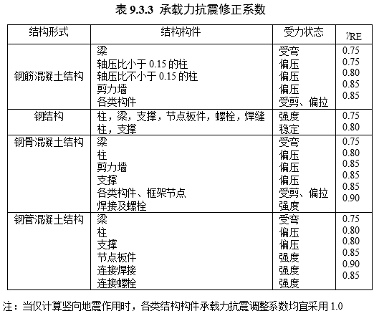 | 9.3.3 当抗震性能要求为I时，高架车站结构构件应采用下式进行截面抗震验算应符合下列规定：  1 横向三柱及以上高架车站的结构构件应采用下式进行截面抗震验算，对承受车辆荷载的构件，尚应按本规范第8.3.2条执行：  （9.3.3）  式中：——承载力抗震修正系数，除另有规定外，应按表9.3.3采用；  ——结构构件内力组合设计值；  ——结构构件承载力设计值。  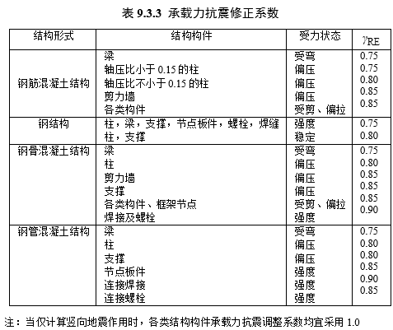  2 横向独柱或双柱高架车站的结构构件应按本规范第8.3节执行；非承受车辆荷载的构件，可按本条第1款执行。
9.3.4 当抗震性能要求为I时，钢筋混凝土高架车站的抗震性能和结构层间位移应按现行国家标准《建筑抗震设计规范》GB50011进行计算及验算。 | 9.3.4 当抗震性能要求为I时，钢筋混凝土横向三柱及以上高架车站的抗震性能建筑形体规则性和结构层间位移应按符合现行国家标准《建筑抗震设计规范》GB50011进行计算及验算的规定。
9.3.5 高架车站结构中预应力混凝土构件的抗震验算应按现行国家标准《建筑抗震设计规范》GB50011进行。  9.3.6 当抗震性能要求为I时，钢结构高架车站结构构件的抗震验算应按现行国家标准《建筑抗震设计规范》GB50011进行。 | 9.3.5 高架车站结构中预应力混凝土构件的抗震验算应按现行国家标准《建筑抗震设计规范》GB50011进行。  9.3.6 当抗震性能要求为I时，钢结构高架车站结构构件的抗震验算应按现行国家标准《建筑抗震设计规范》GB50011进行。
9.3.7 当抗震性能要求为I时，钢骨混凝土高架车站结构构件抗震验算应符合国家现行行业标准《型钢混凝土组合结构技术规程》JGJ318的规定。 | 9.3.7 当抗震性能要求为I时，钢骨混凝土横向三柱及以上高架车站中组合结构构件抗震验算尚应符合国家现行行业标准《型钢混凝土组合结构技术规程》JGJ318《组合结构设计规范》JGJ138的规定。
9.3.8 当抗震性能要求为II和III时，钢筋混凝土、钢结构、钢骨混凝土构件的抗震验算可按本规范第7章进行。 | 9.3.8 当抗震性能要求为II和III时，钢筋混凝土、钢结构、钢骨混凝土构件的抗震验算可按本规范第7章进行。应符合下列规定：  1 横向三柱及以上高架车站的抗震性能、构件抗震验算应采用现行国家标准《建筑抗震设计规范》GB50011性能化设计方法，按对应的性能目标要求进行设计。  2 横向独柱或双柱高架车站的抗震验算同高架区间，车站纵向多跨框架尚应采用现行国家标准《建筑抗震设计规范》GB50011性能化设计方法，按对应的性能目标要求进行复核。
9.3.9 钢管混凝土高架车站结构构件的抗震验算应按本规范第7章进行。 | 9.3.9 钢管混凝土高架车站结构构件的抗震验算应按本规范第7章进行。
9.4 抗震构造措施 | 9.4 抗震构造措施
9.4.1 钢筋混凝土高架车站抗震构造措施应符合现行国家标准《混凝土结构设计规范》GB50010规定。 | 9.4.1 横向三柱及以上钢筋混凝土高架车站抗震构造措施应符合现行国家标准《混凝土结构设计规范》GB50010强制性工程建设规范《建筑与市政工程抗震通用规范》GB55002、国家标准《建筑抗震设计规范》GB50011的规定。
9.4.2 钢结构高架车站的抗震构造措施应符合现行国家标准《建筑抗震设计规范》GB50011的规定。 | 9.4.2 横向三柱及以上钢结构高架车站的抗震构造措施尚应符合现行国家标准《建筑抗震设计规范》GB50011《钢结构设计标准》GB50017的规定。
9.4.3 钢骨混凝土结构高架车站抗震构造措施应符合下列规定：  1 钢骨混凝土高架车站结构中的框架梁、框架柱和节点应符合国家现行有关标准中相应的抗震构造要求。  2 钢骨混凝土高架车站结构中梁柱节点的连接构造应简单，传力明确，便于混凝土浇捣和配筋。 | 9.4.3 钢骨混凝土横向三柱及以上组合结构高架车站抗震构造措施尚应符合现行行业标准《组合结构设计规范》 JGJ318的下列规定。同时应满足以下要求：  1 钢骨混凝土高架车站结构中的框架梁、框架柱和节点应符合国家现行有关标准中相应的抗震构造要求的连接构造应简单，传力应明确，应便于混凝土浇捣和配筋。  2 钢骨混凝土高架车站结构中梁柱节点的连接构造应简单，传力明确，便于混凝土浇捣和配筋钢管混凝土梁柱节点连接构造，应使钢管和钢骨混凝土、钢筋混凝土以及钢梁部分可靠连接，并应保证混凝土的填充密实，节点区布置钢筋，应避免在钢骨或钢管上开孔。  3 钢管混凝土柱脚应满足嵌固要求，宜采用埋入式柱脚。柱脚与基础连接极限承载力宜符合现行国家标准《建筑抗震设计规范》GB50011的规定。
9.4.4 钢管混凝土高架车站结构中，钢管混凝土柱与钢筋混凝土梁、钢梁、钢骨混凝土梁的节点连接构造，应符合下列规定：  1 梁柱节点，应使钢管和钢骨混凝土、钢筋混凝土以及钢梁部分可靠连接，并应保证混凝土的填充密实。  2 节点区布置钢筋，应避免在钢骨或钢管上开孔。 | 9.4.4 钢管混凝土高架车站结构中，钢管混凝土柱与钢筋混凝土梁、钢梁、钢骨混凝土梁的节点连接构造，应符合下列规定：  1 梁柱节点，应使钢管和钢骨混凝土、钢筋混凝土以及钢梁部分可靠连接，并应保证混凝土的填充密实。  2 节点区布置钢筋，应避免在钢骨或钢管上开孔。
 | 9.4.4 横向独柱或双柱高架车站中承受车辆荷载的构件的抗震构造措施应符合高架区间结构的规定。
 | 9.4.5 装配式高架车站宜采用装配整体式混凝土结构形式，抗震构造措施应符合国家标准《装配式混凝土建筑技术标准》GB/T51231的规定。
10 隧道与地下车站结构  10.1 一般规定 | 10 隧道与地下车站结构  10.1 一般规定
10.1.2 隧道与地下车站中的非地震作用取值、分类应按现行国家标准《地铁设计规范》GB50157执行，抗震设计荷载组合应按现行国家标准《建筑抗震设计规范》GB50011的规定执行。 | 10.1.2 隧道与地下车站中的非地震作用取值、分类应按现行国家标准《地铁设计规范》《地铁设计标准》GB50157执行，抗震设计荷载组合应按现行国家标准《建筑抗震设计规范》GB50011强制性工程建设规范《建筑与市政工程抗震通用规范》GB55002的规定执行。
10.1.7 平面不规则的地下车站，应结合车站功能要求合理设置结构变形缝，形成较规则的结构单元。 | 10.1.7 平面不规则的地下车站，应宜结合车站功能要求合理设置结构变形缝，形成较规则的结构单元。
10.3 地下车站结构地震反应计算 | 10.3 地下车站结构地震反应计算
10.3.2 地下车站结构设计地震反应计算应符合下列规定：  4 抗震设防地震动分档为0.20（0.30）g及以上的形状不规则的地下车站、枢纽站、采用多层框架结构的地下换乘站等宜计入地震动竖向分量。 | 10.3.2 地下车站结构设计地震反应计算应符合下列规定：  4 抗震设防地震动分档地震动峰值加速度分区值为0.20（0.30）g及以上的形状不规则的地下车站、枢纽站、采用多层框架结构的地下换乘站等宜计入地震动竖向分量。
10.4 抗震性能验算 | 10.4 抗震性能验算
10.4.1 抗震设防地震动分档为0.10（0.15）g及以上的隧道与地下车站结构，应进行结构抗震性能的验算。 | 10.4.1 抗震设防地震动分档地震动峰值加速度分区值为0.10（0.15）g及以上的隧道与地下车站结构，应进行结构抗震性能的验算。
10.5 抗震构造措施 | 10.5 抗震构造措施
10.5.1 隧道与地下车站结构的抗震构造措施应按现行国家标准《铁路抗震设计规范》GB50111、《地铁设计规范》GB50157、《混凝土结构设计规范》GB50010和《建筑抗震设计规范》GB50011中有关条文及本节规定执行。 | 10.5.1 隧道与地下车站结构的抗震构造措施应按现行强制性工程建设规范《建筑与市政工程抗震通用规范》GB55002，现行国家标准《铁路工程抗震设计规范》GB50111、《地铁设计规范》《地铁设计标准》GB50157、《混凝土结构设计规范》GB50010和《建筑抗震设计规范》GB50011中有关条文及本节规定执行。

现行《规范》条文 | 修订征求意见稿
10.5.2 当按现行国家标准《建筑抗震设计规范》GB50011进行抗震构造设计时，特殊设防类、重点设防类结构的抗震等级宜取二级，标准设防类结构的抗震等级宜取三级。 | 10.5.2 当按现行国家标准《建筑抗震设计规范》GB50011《建筑与市政工程抗震通用规范》GB55002进行抗震构造设计时，特殊设防类、重点设防类结构的抗震等级宜取二级，标准设防类结构的抗震等级宜取三级不应低于表10.5.2的规定。  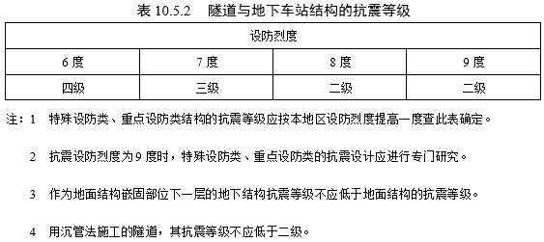
10.5.3 隧道与地下车站结构中柱式构件的设计轴压比宜符合下列规定：  1 轴压比不宜超过表10.5.3的规定；对深度超过20m的地下结构，其轴压比限制宜适当放宽。  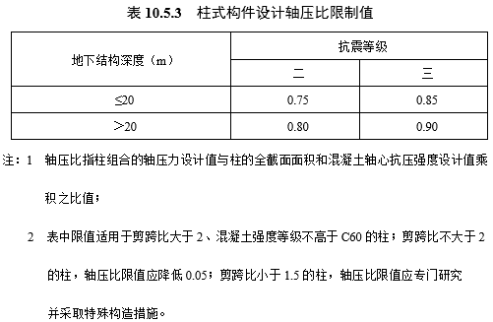 | 10.5.3 隧道与地下车站结构中柱式构件的设计轴压比宜符合下列规定：  1 轴压比不宜超过表10.5.3-1的规定；对深度超过20m的地下结构，其轴压比限制宜适当放宽。  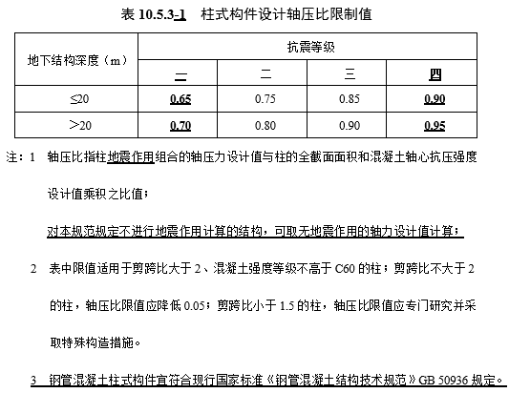
10.5.3A柱截面纵向受力钢筋的最小总配筋率不宜小于表10.5.3A的规定，且每一侧配筋率不宜小于0.2%，总配筋率不宜大于5%。
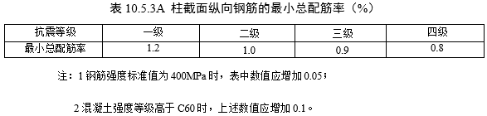

现行《规范》条文 | 修订征求意见稿
10.5.4 埋置于软弱土层或明显上软下硬土层中的隧道与地下车站结构的抗震构造措施，当遇到下列情况之一时，应进行加强处理：  1 大断面的明挖地下结构；  2 埋置于IV-VI级围岩中的矿山法地下结构；  3 多线隧道重叠段或交叉部位；  4 结构局部外露时；  5 隧道处于性质显著不同的土层中时；  6 隧道下方的基岩变化很大时；  7 隧道处于可能液化或软黏土层以及处于易发生位移的地形条件时；  8 隧道断面急剧变化的部位。 | 10.5.4 埋置于软弱土层或明显上软下硬土层中的隧道与地下车站结构的抗震构造措施，当遇到下列情况之一时，应进行加强处理：  1 大断面的明挖地下结构；  2 埋置于IV-VI级围岩中的矿山法地下结构多线隧道重叠段或交叉部位；  3 多线隧道重叠段或交叉部位隧道断面急剧变化的部位；  4 结构局部外露时；  5 隧道处于性质显著不同的土层中时；  6 隧道下方的基岩变化很大时；  7 隧道处于可能液化或软黏弱土层以及处于易发生位移的地形条件时；  8 隧道断面急剧变化的部位埋置于IV-VI级围岩中的矿山法地下结构。
10.5.5 明挖隧道和浅埋矩形框架结构的隧道与地下车站，宜采用现浇整体钢筋混凝土结构，避免采用装配式和部分装配式结构。 | 10.5.5 明挖隧道和浅埋矩形框架结构的隧道与地下车站，宜采用现浇整体钢筋混凝土结构，避免采用装配式和部分装配式结构。
10.5.6 盾构隧道应符合下列规定：  1 隧道与车站结构连接处、联络通道两侧、土层性质急剧变化处等，应设置变形缝； | 10.5.6 盾构隧道应符合下列规定：  1 隧道与车站结构连接处、联络通道两侧、土地层性质条件急剧变化处等，应设置采取适用变形缝的构造措施；
10.5.8 对隧道跨断层的情况，宜采用柔性接头设计。 | 10.5.8 对隧道跨活动断层的情况，宜采用柔性接头设计取适应变形的措施。
 | 10.5.10 地震动峰值加速度分区值0.20（0.30）g及以上地区，顶管法施工的管节，纵向宜采用螺栓进行连接。

现行《规范》条文 | 修订征求意见稿
附录A 支座的恢复力模型 | 附录A 支座的恢复力模型
A.0.1 盆式支座、球形支座在固定方向，可简化为约束或根据产品力学特性确定线性刚度[图A.0.1（a）]；在可滑动方向，可简化为刚塑性本构模型[图A.0.1（b）]，滑动力可按下式计算：  (A.0.1)  式中：——滑动力（kN）；  ——动摩擦系数；  ——支座承担的恒载（kN）。  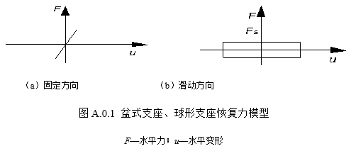 | A.0.1 盆式支座、球形钢支座在固定方向，可简化为约束或根据产品力学特性确定线性刚度[图A.0.1（a）]；在可滑动方向，可简化为刚塑性本构模型[图A.0.1（b）]，滑动力可按下式计算：  (A.0.1)  式中：——滑动力（kN）；  ——动摩擦系数；  ——支座承担的恒载（kN）。  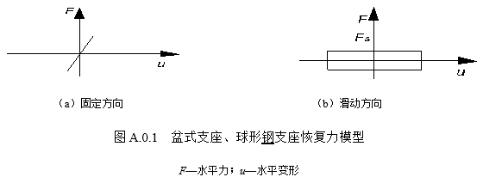

现行《规范》条文 | 修订征求意见稿
A.0.2 板式橡胶支座可简化为线性弹簧（图A.0.2），其刚度可按下式计算：  (A.0.2)  式中： ——板式橡胶支座的剪切刚度（kN/m）；  ——板式橡胶支座的剪切 面积（m²）；  ——板式橡胶支座的动剪 切模量（kN/m²）；  ——橡胶层的总厚度（m）。  图A.0.2 板式橡胶支座线性恢复力模型 | A.0.2 板式橡胶支座可简化为线性弹簧（图A.0.2），其刚度可按下式计算：  (A.0.2)  式中： ——板式橡胶支座的剪切刚度（kN/m）；  ——板式橡胶支座的剪切面积（m²）；  ——板式橡胶支座的动剪切模量（kN/m²）；  ——橡胶层的总厚度（m）。  图A.0.2 板式橡胶支座线性恢复力模型
A.0.3 具有滑动面的板式橡胶支座，可按本规范A.0.1建立刚塑性本构模型。 | A.0.3 具有滑动面的板式橡胶支座，可按本规范A.0.1建立刚塑性本构模型。
A.0.4 铅芯橡胶支座、高阻尼橡胶支座等可根据产品说明中提供的初始刚度和二次刚度建立双线性本构模型（图A.0.4）。  图A.0.4 铅芯橡胶支座、高阻尼橡胶支座的非线性本构模型和等效线性刚度  、—隔震支座初始刚度和二次刚度；—隔震支座屈服荷载；—位移为0时的荷载；  、—隔震支座屈服位移和有效设计位移 | A.0.4 铅芯橡胶支座、高阻尼橡胶摩擦摆支座等可根据产品说明中提供的初始刚度和二次刚度建立双线性本构模型（图A.0.4）。  图A.0.4 铅芯橡胶支座、高阻尼橡胶摩擦摆支座的非线性本构模型和等效线性刚度  、—隔震支座初始刚度和二次刚度；—隔震支座屈服荷载；—位移为0时的荷载；  、—隔震支座屈服位移和有效设计位移

现行《规范》条文 | 修订征求意见稿
附录B 基于集中参数模型的静力与动力分析方法  B.2 扩大基础集中参数建模方法 | 附录B 基于集中参数模型的静力与动力分析方法  B.2 扩大基础集中参数建模方法
B.2.3 基底剪切弹簧计算可符合下列规定：  2 基底最大剪切抗力可按下式计算：  （B.2.3-3）  式中：——基底最大剪切抗力（kN）；  ——基底竖向荷载（kN）；  ——基底摩擦系数，由地质勘察报告提供，或按表B.2.3取值。  表B.2.3 基底摩擦系数 | B.2.3 基底剪切弹簧计算可符合下列规定：  2 基底最大剪切抗力可按下式计算：  （B.2.3-3）  式中：——基底最大剪切抗力（kN）；  ——基底竖向荷载（kN）；  ——基底摩擦系数，由地质勘察报告提供，或按表B.2.3取值。  表B.2.3 基底摩擦系数
  地基土分类 | 摩擦系数
  软塑的黏性土 | 0.25
  硬塑的黏性土 | 0.30
  粉土、坚硬的黏性土 | 0.30～0.40
  砂类土 | 0.40
  碎石类土 | 0.50
  软质岩 | 0.40～0.60
  硬质岩 | 0.60～0.70
  地基土石分类 | 摩擦系数
  软塑的黏性土 | 0.25
  硬塑的黏性土 | 0.30
  粉土、坚硬的黏性土 | 0.30～0.40
  砂类土 | 0.40
  碎石类土 | 0.50
  软质岩 | 0.40～0.60
  硬质岩 | 0.60～0.70
附录E 反应位移法中土层位移的简单确定方法 | 附录E 反应位移法中土层位移的简单确定方法
E.0.2 隧道与地下车站抗震设计中，土层的水平峰值位移沿深度变化（图E.0.2）应采用直线规律表达，地表下50m及其以下部分的峰值位移可取地表的1/2，不足50m处的峰值位移应按深度作线性插值确定。沿与隧道延长方向垂直的水平方向土层水平位移的同一时刻的值可按下列公式计算：  (E.0.2-1)  (E.0.2-2)  (E.0.2-3)  (E.0.2-4)  式中：——坐标处地震时的土层水平位移（m）；  ——地震时深度z处土层的水平峰值位移（m）；  ——土层变形的波长，即强迫位移的波长（m）；  ——表面土层变形的波长（m）；  ——基岩变形的波长（m）；  ——表面土层的平均剪切波速（m/s）；  ——基岩的平均剪切波速（m/s）；  ——考虑土层地震应变水平的土层场地特征周期（s）。  图E.0.2 土层的水平峰值位移沿深度变化规律  1—地表面 | E.0.2 隧道与地下车站抗震设计中，土层的水平峰值位移沿深度变化（图E.0.2）应采用直线规律表达，地表下50m及其以下部分的峰值位移可取地表的1/2，不足50m处的峰值位移应按深度作线性插值确定。沿与隧道延长方向垂直的水平方向土层水平位移的同一时刻的值可按下列公式计算：  (E.0.2-1)  (E.0.2-2)  (E.0.2-3)  (E.0.2-4)  式中：——坐标处地震时的土层水平位移（m）；  ——地震时深度z处土层的水平峰值位移（m）；  ——土层变形的波长，即强迫位移的波长（m）；  ——表面土层变形的波长（m）；  ——基岩变形的波长（m）；  ——表面土层的平均剪切波速（m/s）；  ——基岩的平均剪切波速（m/s）；  ——视波速（m/s），一般可取1000m/s；  ——考虑土层地震应变水平的土层场地特征周期（s）。  图E.0.2 土层的水平峰值位移沿深度变化规律  1—地表面

现行《规范》条文 | 修订征求意见稿
附录G 构件变形能力计算方法  G.3 钢构件变形能力计算方法 | 附录G 构件变形能力计算方法  G.3 钢构件变形能力计算方法
G.3.2 钢构件变形能力计算中，钢材料应力-应变应采用双线性本构关系模型（图G.2.1），其中，钢材受压容许应变应按下列公式计算：  (G.3.2-1)  (G.3.2-2)  (G.3.2-3)  式中：——圆形截面相对宽厚比；  ——矩形截面加劲肋之间钢截面相对宽厚比；  ——矩形截面计算相对宽厚比；  ——加劲肋之间钢截面板宽（mm）；  ——加劲肋之间钢截面板厚（mm）；  ——泊松比；  ——弹性屈曲系数，无加劲肋截面=4，有加劲肋截面；  ——被纵向加劲肋所分割的区域数。 | G.3.2 钢构件变形能力计算中，钢材料应力-应变应采用双线性本构关系模型（图G.2.1），其中，钢材受压容许应变应按下列公式计算：  (G.3.2-1)  (G.3.2-1)  (G.3.2-2)  (G.3.2-3)  （G.3.2-4）  （G.3.2-5）  （G.3.2-6）  式中：——圆形截面相对宽厚比；  ——矩形截面加劲肋之间钢截面相对宽厚比；  ——矩形截面计算相对宽厚比；  ——横向加劲肋的间距（mm）；  ——加劲肋之间钢截面板宽（mm）；  ——腹板的加劲板宽度（mm）；  ——翼缘的加劲板宽度（mm）；  ——加劲肋之间钢截面板厚（mm）；  ——泊松比；  ——弹性屈曲系数，无加劲肋截面=4，有加劲肋截面；  ——被纵向加劲肋所分割的区域数。

现行《规范》条文 | 修订征求意见稿
本规范用词说明 | 本规范用词说明
1 为便于在执行本规范条文时区别对待，对要求严格程度不同的用词说明如下：  1）表示很严格，非这样做不可的：正面词采用“必须”，反面词 采用“严禁”；  2）表示严格，在正常情况下均应这样做的：  正面词采用“应”，反面词采用“不应”或“不得”；  3）表示允许稍有选择，在条件许可时首先应这样做的：  正面词采用“宜”；反面词采用“不宜”；  4）表示有选择，在一定条件下可以这样做的，采用“可”。 | 1 为便于在执行本规范条文时区别对待，对要求严格程度不同的用词说明如下：  1）表示很严格，非这样做不可的：  正面词采用“必须”，反面词采用“严禁”；  2）表示严格，在正常情况下均应这样做的：  正面词采用“应”，反面词采用“不应”或“不得”；  3）表示允许稍有选择，在条件许可时首先应这样做的：  正面词采用“宜”；反面词采用“不宜”；  4）表示有选择，在一定条件下可以这样做的，采用“可”。

